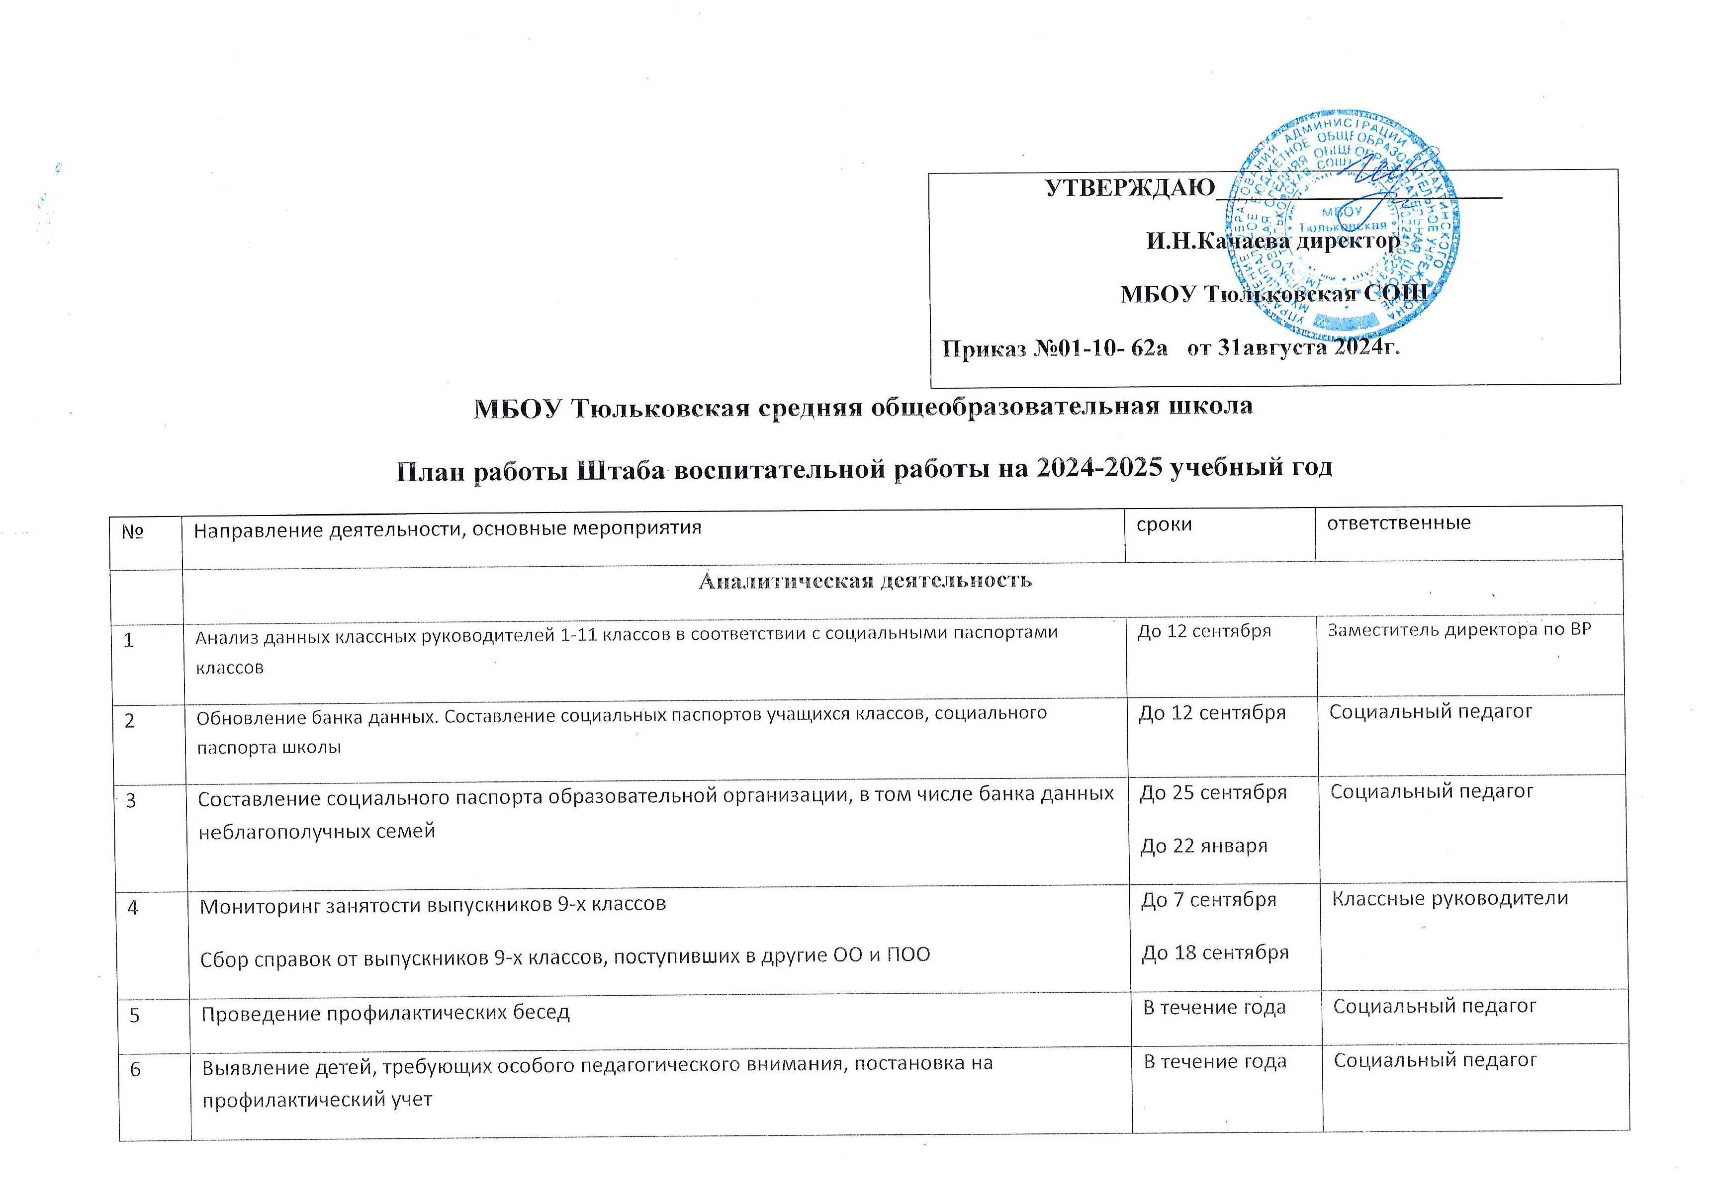

|  |  |  |  |
| --- | --- | --- | --- |
| 7 | Сверка списков учащихся школы, состоящих на учете в КДН и ПДН | Ежемесячно | Социальный педагог |
| 8 | Организация внеурочной занятости обучающихся и «трудных подростков», в том числе привлечение их в спортивные секции | В течение года | Заместитель директора по ВР |
| 9 | Сбор информации о детях, не посещающих школу, посещающих школу без уважительной причины | К 25 числу каждого месяца | Социальный педагог |
| 10 | Диагностика личностных качеств учащихся, состоящих на профилактических учетах | Сентябрь-октябрь | Психолог |
| 11 | Мониторинговое обследование по наркогенной осведомленности учащихся | Октябрь-февраль | Психолог |
| 12 | Изучение профессиональных предпочтений учащихся выпускных классов | В течение года | Классные руководители |
| 13 | Отчет об организации воспитательной работы в организации | Ежеквартально к 20 числу последующего месяца | Заместитель директора по ВР |
| 14 | Отчет о профилактической работе по беспризорности, безнадзорности и правонарушений среди несовершеннолетних | Ежеквартально к 20 числу последующего месяца | Социальный педагог |
|  | Организационно-методическая работа | | |
| 15 | Проведение общешкольных мероприятий в соответствии с планом воспитательной работы школы на 2024-2025 учебный год | В течение года | Заместитель директора по ВР |
| 16 | Работа лекционной группы:  «Конвенция о правах ребенка»,  «Основной закон государства, его значимость»,  «Подвигу жить!»,  «Великая наша Победа» | Ноябрь  Декабрь  Февраль  май | Социальный педагог |
| 17 | Выборы и организация работы школьного Совета Президента | октябрь | Заместитель директора по ВР |
| 18 | Проведение мероприятий детскими общественными объединениями | По плану | Заместитель директора по ВР |
| 19 | Проведение спортивно-массовых мероприятий по плану школьного спортивного клуба | По плану | Заместитель директора по ВР |
| 20 | Вовлечение детей, находящихся в социально опасном положении в работу кружков, секций, спортивных клубов, учреждений дополнительного образования | В течение года | Социальный педагог |
| 21 | Работа по социально-психологической практике с родителями:  Всеобучи для родителей на общешкольных, классных родительских собраниях;  Профилактика употреблений синтетических веществ, курительных смесей и газо-аэрозольных средств в подростковой среде;  Причина детской агрессии и суицида;  Конфликтные ситуации в жизни подростков;  Профилактика правонарушений и преступлений среди подростков;  Вредные привычки подростков (алкоголь, табакокурение) и пути их разрешения;  Круг общения детей. Личный рост  Безопасные каникулы | В течение года | Заместитель директора по ВР |
| 22 | Работа по социально-психологической профилактике с учителями, особенности работы с детьми, имеющими психологические отклонения | В течение года | Заместитель директора по ВР |
|  | **Информационная деятельность** | | |
| 23 | Оформление стенда, отражающего действительность штаба воспитательной работы | Август-сентябрь | Заместитель директора по ВР |
| 24 | Размещение информации для родителей и учащихся на информационных стенах и на сайте школы:  По обеспечению безопасности несовершеннолетних в вечернее и ночное время;  Организации трудовой, досуговой, спортивной занятости детей в свободное от учебы время;  Организации деятельности детских общественных организаций | В течение года | Заместитель директора по ВР |
| 25 | Выпуск тематических профилактических буклетов, листовок, виртуальных плакатов, презентаций | В течение года | Школьный пресс центр |
|  | **Работа со службами и ведомствами** | | |
| 26 | Постановка и снятие с учета в ПДН | В течение года |  |
| 27 | Беседы с :  Врачом-наркологом,  Представителями наркоконтроля,  Врачом-гинекологом,  Представителями прокуратуры | В течение года |  |
| 28 | Проведение мероприятий в рамках месячников:  Безопасности жизнедеятельности,  Профилактике вредных привычек,  Военно-патриотической и спортивно-оздоровительной работы | Сентябрь  Ноябрь  Февраль  май |  |